青少年软件编程（图形化）等级考试试卷（二级）

一、单选题(共25题，共50分)
1. | 小猫的程序如图所示，积木块的颜色与球的颜色一致。点击绿旗执行程序后，下列说法正确的是？（ ）  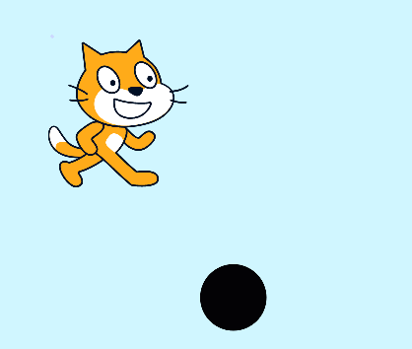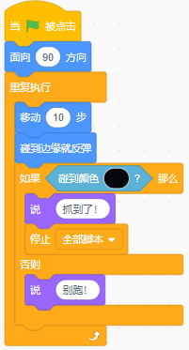
A. |  | 小猫一直在左右移动，嘴里一直说着“抓到了”。

B. |  | 小猫会碰到球，然后停止。

C. |  | 小猫一直在左右移动，嘴里一直说着“别跑”

D. |  | 小猫会碰到球，然后继续左右移动。

 | 试题编号：20230207-szy-015
 | 试题类型：单选题
 | 标准答案：C
 | 试题难度：一般
 | 试题解析：
 | 考生答案：C
 | 考生得分：2
 | 是否评分：已评分
 | 评价描述：

2. | 下面积木，属于哪个模块？（ ）  
A. |  | 运动

B. |  | 控制

C. |  | 侦测

D. |  | 事件

 | 试题编号：20230207-szy-025
 | 试题类型：单选题
 | 标准答案：C
 | 试题难度：一般
 | 试题解析：
 | 考生答案：C
 | 考生得分：2
 | 是否评分：已评分
 | 评价描述：

3. | 小猫和小狗的初始位置、程序如下图所示。点击绿旗程序运行后，两个角色重叠在一起，程序运行结束后舞台上能看到？（ ）  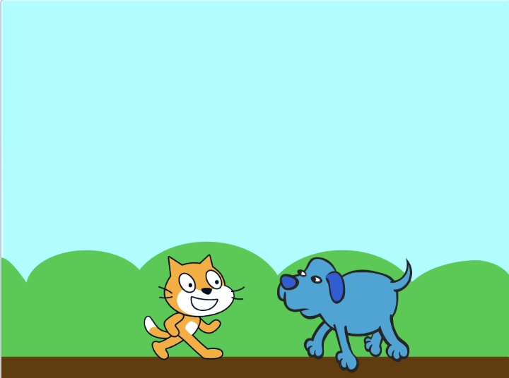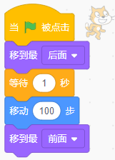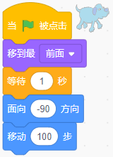
A. |  | 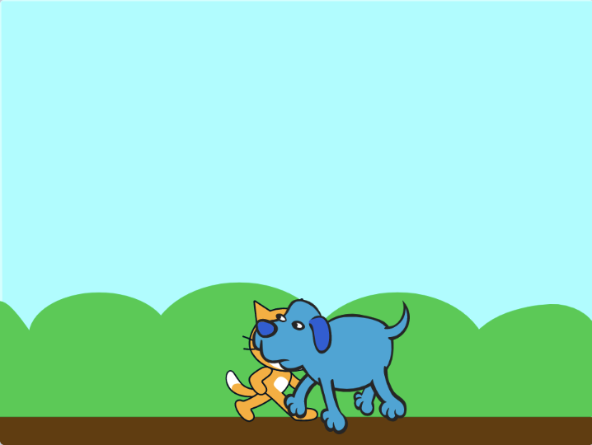

B. |  | 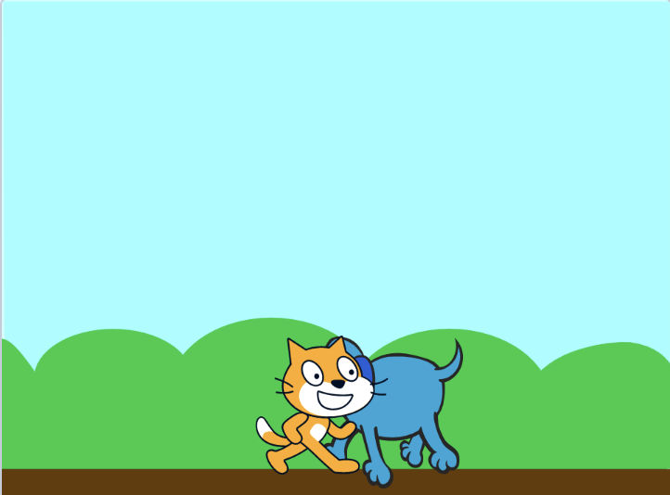

C. |  | 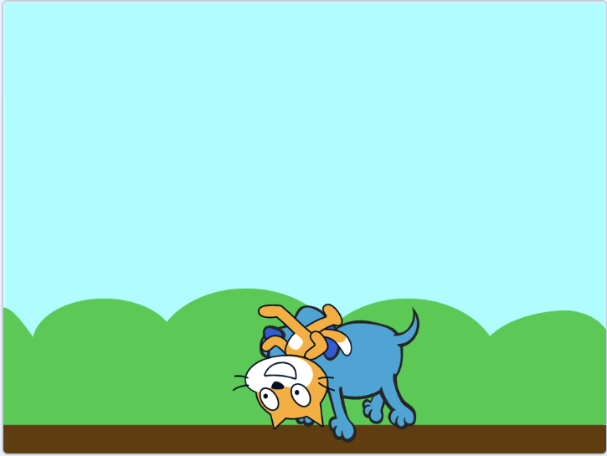

D. |  | 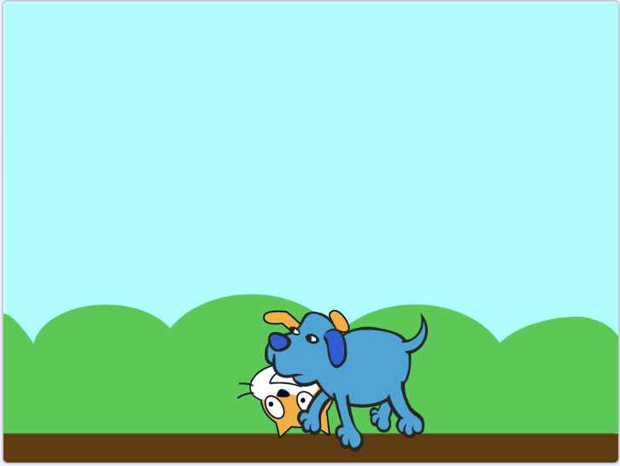

 | 试题编号：20230208-ldl-002
 | 试题类型：单选题
 | 标准答案：B
 | 试题难度：一般
 | 试题解析：本题考察图层的设置。程序开始运行，小猫一开始移动到最后，小狗移动到最前。等待1秒后，两只小动物相向移动并重叠。由于小猫角色设置了自己的图层为最上层，因此小猫角色会出现在最外面，A、D选项排除。因为“移动”积木并不能改变角色的方向以及旋转模式，所以小猫不会发生颠倒，C选项排除。
 | 考生答案：B
 | 考生得分：2
 | 是否评分：已评分
 | 评价描述：

4. | 小雨在舞台上使用画笔绘制了一棵圣诞树，他觉得不好看想要重新绘制，可以清除这棵圣诞树的积木是？（ ）
A. |  | 

B. |  | 

C. |  | 

D. |  | 

 | 试题编号：20230113-yjw-005
 | 试题类型：单选题
 | 标准答案：C
 | 试题难度：容易
 | 试题解析：全部清除积木可以清除画笔绘制的所有痕迹。
 | 考生答案：C
 | 考生得分：2
 | 是否评分：已评分
 | 评价描述：

5. | 下列哪个选项不是循环语句？（ ）
A. |  | 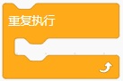

B. |  | 

C. |  | 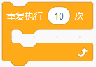

D. |  | 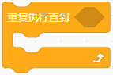

 | 试题编号：20230113-yjw-015
 | 试题类型：单选题
 | 标准答案：B
 | 试题难度：容易
 | 试题解析：循环语句包括重复执行、重复执行（）次和重复执行直到<>。
 | 考生答案：B
 | 考生得分：2
 | 是否评分：已评分
 | 评价描述：

6. | 设计一个游戏，小鸟碰到管道游戏失败，程序结束，下列哪个选项可以实现此效果？（ ）
A. |  | 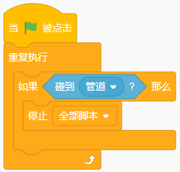

B. |  | 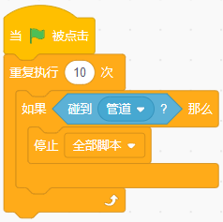

C. |  | 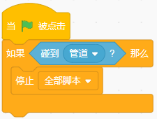

D. |  | 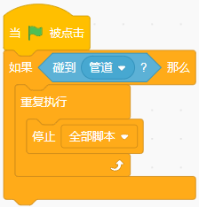

 | 试题编号：20230113-yjw-016
 | 试题类型：单选题
 | 标准答案：A
 | 试题难度：一般
 | 试题解析：游戏中需要不断检测小鸟是否碰到管道，如果碰到管道，条件成立游戏失败，这个过程将会重复循环，需要使用重复执行语句，故A选项正确。
 | 考生答案：A
 | 考生得分：2
 | 是否评分：已评分
 | 评价描述：

7. | 如下图所示，两条黑线中间代表马路，汽车在马路上行驶，下列哪个选项可以检测汽车是否开出了马路？（ ）  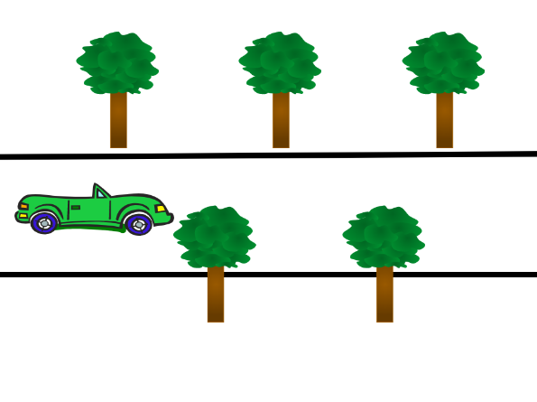
A. |  | 

B. |  | 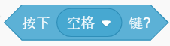

C. |  | 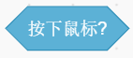

D. |  | 

 | 试题编号：20230113-yjw-020
 | 试题类型：单选题
 | 标准答案：D
 | 试题难度：容易
 | 试题解析：想要检测汽车是否驶出马路，可以对汽车角色编程，不断判断汽车是否碰到马路边缘，也就是黑色，这里可以使用碰到颜色语句。
 | 考生答案：D
 | 考生得分：2
 | 是否评分：已评分
 | 评价描述：

8. | 请观察下图中已有图形的规律，第一行中间方格和第二行第一个方格分别应填的图形是？（ ）  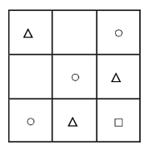
A. |  | △ □

B. |  | □ □

C. |  | △ △

D. |  | ○ △

 | 试题编号：20230120-yjw-034
 | 试题类型：单选题
 | 标准答案：B
 | 试题难度：容易
试题解析：
图中只有3种图形，只需要在3种图形中选择。每一行都没有重复的图形，选择缺少的图形即可。
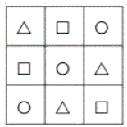
 | 考生答案：B
 | 考生得分：2
 | 是否评分：已评分
 | 评价描述：

9. | 下列说法正确的是？（ ）
A. |  | 比0小的数都是负数

B. |  | 如果向上走记为正数，那么向左走记为负数

C. |  | A点的x坐标为30，B点的x坐标为-10，这两点间的x坐标相差20

D. |  | 负数相加有可能等于正数

 | 试题编号：20230120-yjw-035
 | 试题类型：单选题
 | 标准答案：A
 | 试题难度：一般
试题解析：
选项A，比0小的数都是负数；
选项B，如果向上走记为正数，那么向下走记为负数；
选项C，A点的x坐标为30，B点的x坐标为-10，这两点间的x坐标相差40；
选项D，负数相加只能得到负数；
故选项A正确
 | 考生答案：A
 | 考生得分：2
 | 是否评分：已评分
 | 评价描述：

10. | 棒球游戏的舞台和角色列表如下图所示，请问有几个角色？（ ）  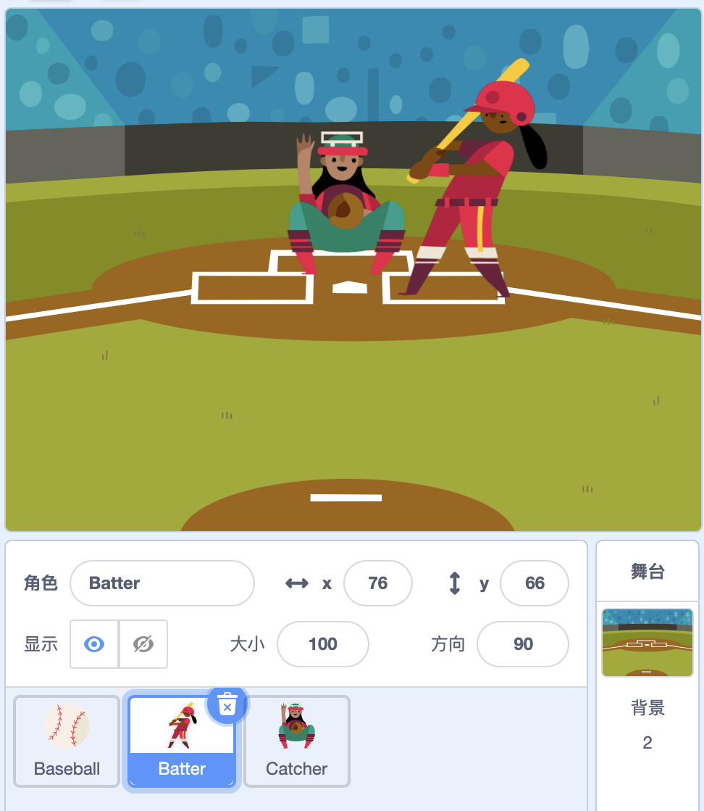
A. |  | 1个

B. |  | 2个

C. |  | 3个

D. |  | 4个

 | 试题编号：20230208-ldl-001
 | 试题类型：单选题
 | 标准答案：C
 | 试题难度：容易
 | 试题解析：仔细观察角色列表去可发现，角色共为3个。分别是Batter、Baseball、Catcher。
 | 考生答案：C
 | 考生得分：2
 | 是否评分：已评分
 | 评价描述：

11. | 程序运行前，小猫和小鸡的初始位置如下图所示。点击一次绿旗，舞台上显示？（ ）  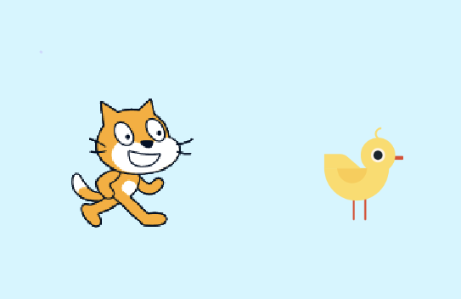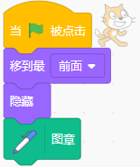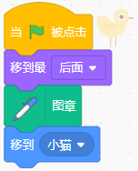
A. |  | 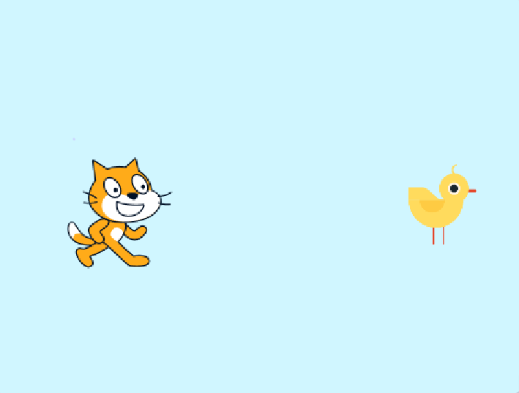

B. |  | 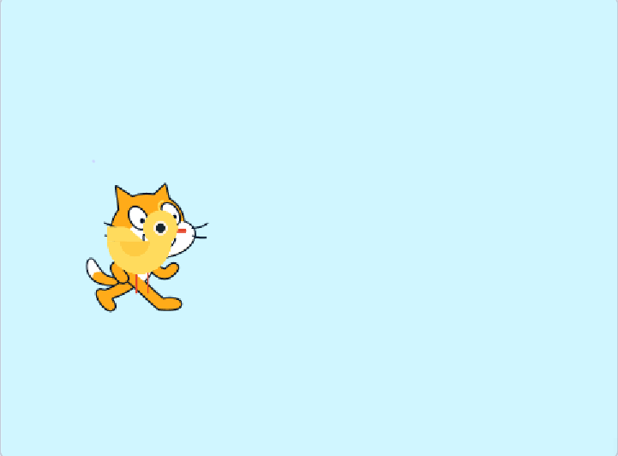

C. |  | 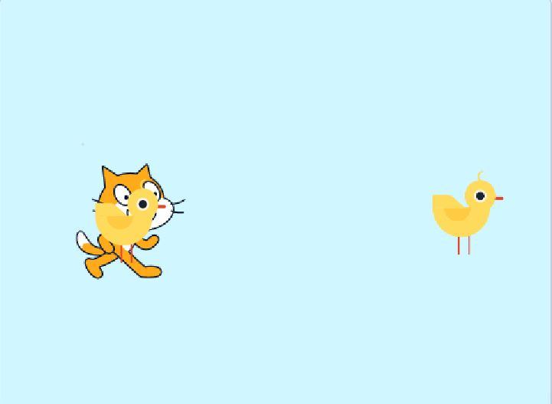

D. |  | 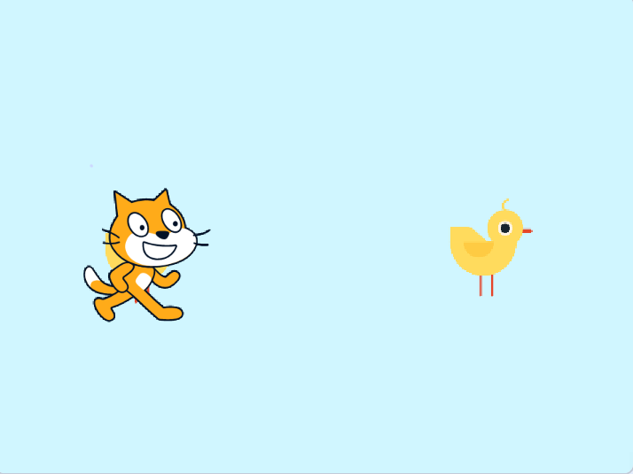

 | 试题编号：20230208-ldl-003
 | 试题类型：单选题
 | 标准答案：C
 | 试题难度：较难
 | 试题解析：本题考察图章与图层的概念。被图章的角色，角色的外观会印在背景上并且永远处于角色的下层。仔细阅读程序发现，小猫在原地图章后隐藏，小鸡在原地图章后移动到小猫的位置。移动到小猫位置的小鸡是角色，角色在上层，因此A、B排除。因为小鸡是先图章，然后移动，所以小鸡会在原地留下自己的图案D选项排除。
 | 考生答案：C
 | 考生得分：2
 | 是否评分：已评分
 | 评价描述：

12. | 小猫和香蕉的位置、程序如下图所示。点击绿旗，下列说法正确的是？（ ）  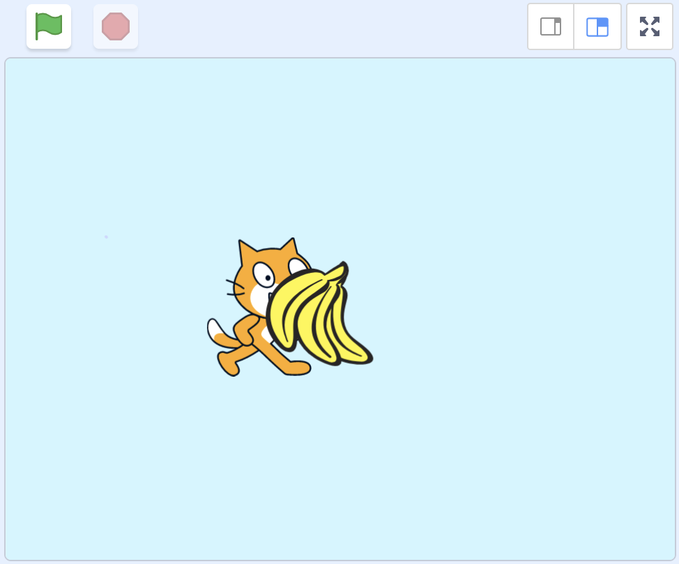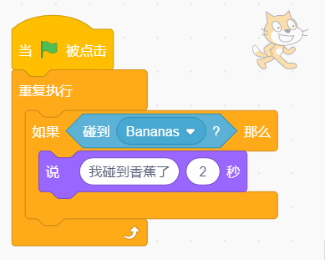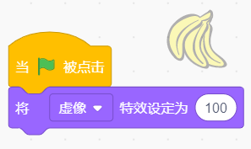
A. |  | 点击绿旗后，小猫说1次“我碰到香蕉啦！”2秒后，说话框消失

B. |  | 点击绿旗后，小猫说会一直说“我碰到香蕉啦！”，并且说话框不消失

C. |  | 点击绿旗后，香蕉消失了，小猫不会说“我碰到香蕉啦！”

D. |  | 点击绿旗后，小猫说1次“我碰到香蕉啦！”2秒后，说话框消失并且香蕉也跟着消失了

 | 试题编号：20230208-ldl-005
 | 试题类型：单选题
 | 标准答案：B
 | 试题难度：困难
 | 试题解析：点击小绿旗后，香蕉角色虚像特效设置为100，香蕉角色消失，但是通过虚像特效消失的角色任然能够被侦测到。当小猫角色对香蕉角色进行侦测时，仍然能够侦测到，因此小猫会一直说"我碰到香蕉啦！"，并且因为小猫一直在说，所以小猫的说话框不会消失。
 | 考生答案：B
 | 考生得分：2
 | 是否评分：已评分
 | 评价描述：

13. | 演员的程序如下图所示，下列哪一个场景在程序运行后，演员不能说：“唱歌”的是？（ ）  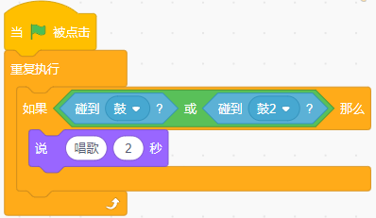
A. |  | 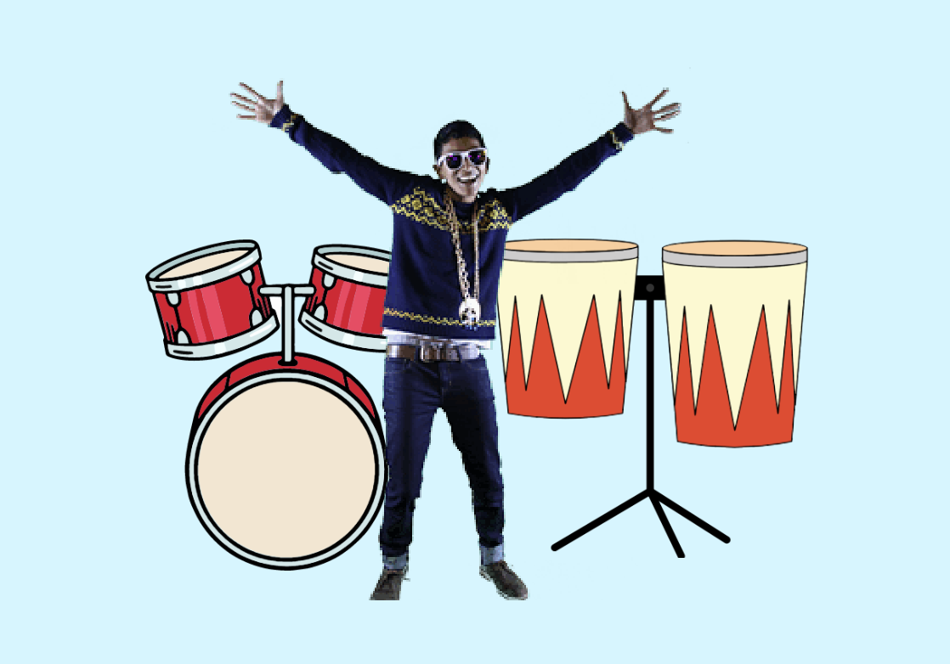

B. |  | 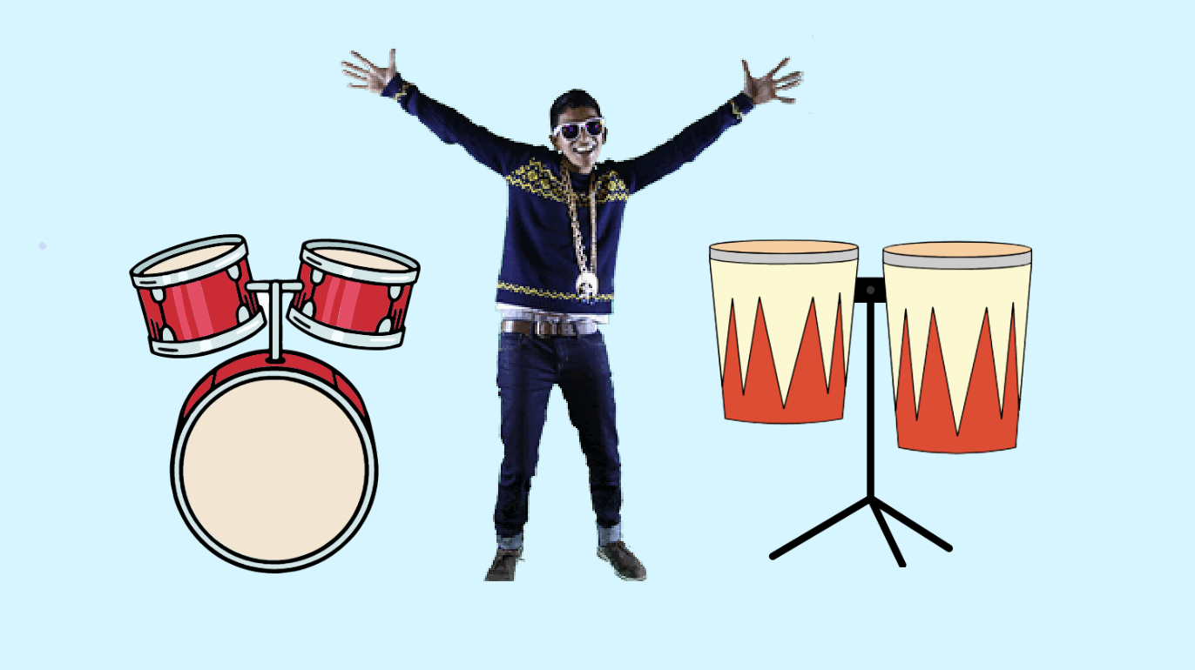

C. |  | 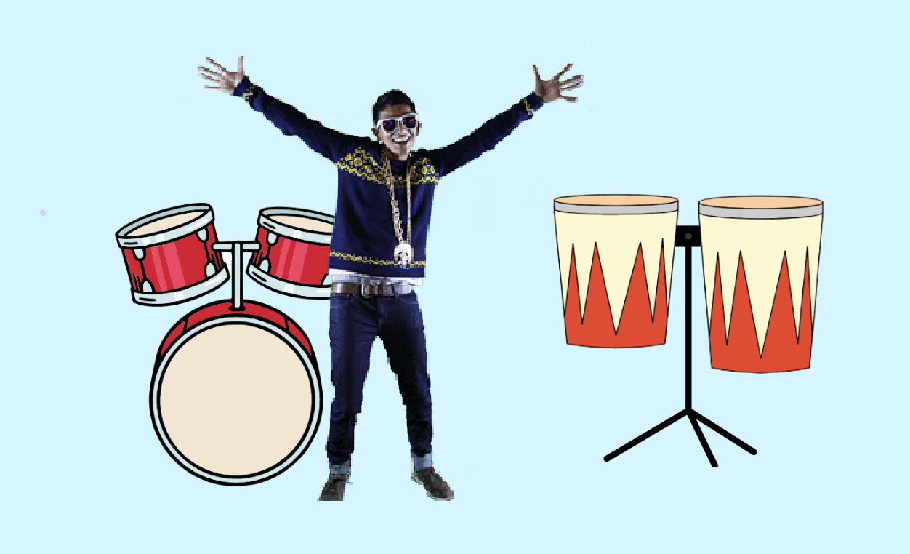

D. |  | 

 | 试题编号：20230208-ldl-009
 | 试题类型：单选题
 | 标准答案：B
 | 试题难度：一般
 | 试题解析：
 | 考生答案：B
 | 考生得分：2
 | 是否评分：已评分
 | 评价描述：

14. | 运行下图所示程序，角色会依次说出哪几个单词？（ ）  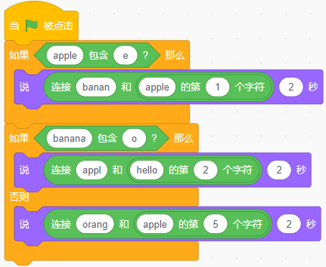
A. |  | apple banana orange

B. |  | banana apple orange

C. |  | banana orange

D. |  | banana apple

 | 试题编号：20230208-ldl-010
 | 试题类型：单选题
 | 标准答案：C
 | 试题难度：较难
 | 试题解析：本题考察字符操作。第一个条件判断，判断的是apple是否包含a，显然包含，因此角色首先说出banan连接a的单词也就是banana；接着第二个条件判断，判断的是banana是否包含o，显然不包含，执行否则内的语句，因此角色会说出orang连接e的单词，也就是orange。因此答案选C。
 | 考生答案：C
 | 考生得分：2
 | 是否评分：已评分
 | 评价描述：

15. | 下列哪个选项的运行结果是true？（ ）
A. |  | 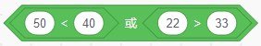

B. |  | 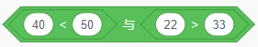

C. |  | 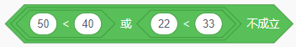

D. |  | 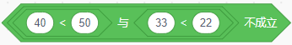

 | 试题编号：20230208-ldl-011
 | 试题类型：单选题
 | 标准答案：D
 | 试题难度：较难
 | 试题解析：本题考察逻辑运算的综合。A选项，或左右两边的条件均不成立，因此或的结果为false；B选项，与右边的条件成立，但左边的条件不成立，结果为false；C选项，或左边的条件成立，或成立，但是取反后整体不成立，结果为false；D选项，与左右两边均不成立，但取反后，整体成立，结果为True。
 | 考生答案：C
 | 考生得分：0
 | 是否评分：已评分
 | 评价描述：

16. | 使用下面哪个选项的工具可以将声音波形从图1变成图2？（ ）  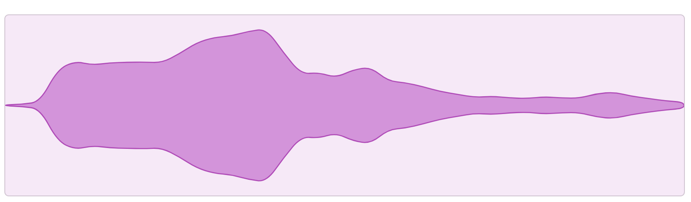  图1  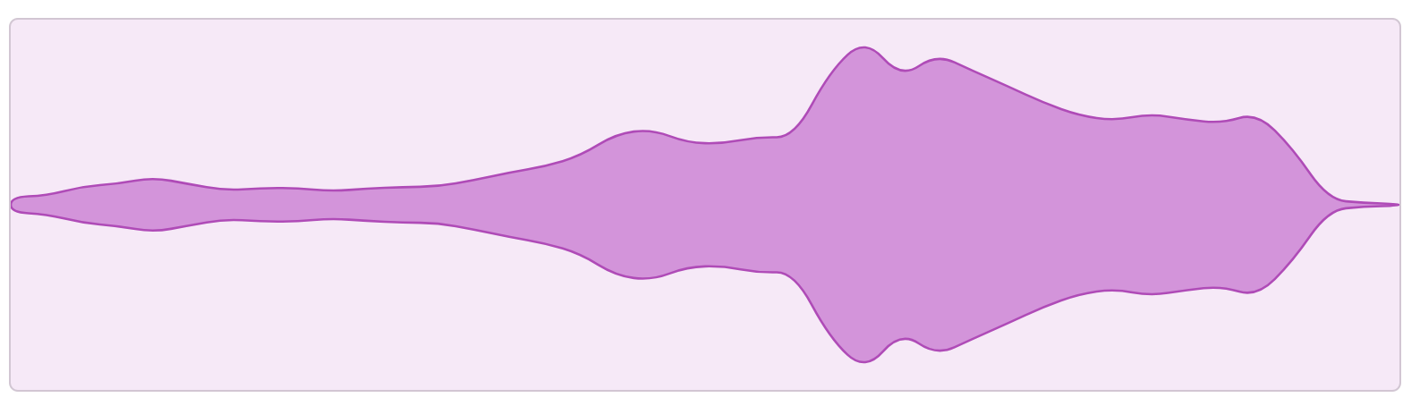  图2
A. |  | 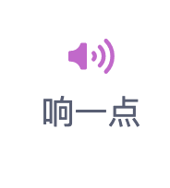

B. |  | 

C. |  | 

D. |  | 

 | 试题编号：20230208-ldl-012
 | 试题类型：单选题
 | 标准答案：C
 | 试题难度：一般
 | 试题解析：本题考察对声音处理工具的认识。观察处理前和处理后两段音频的变化，发现音频发生了反转，因此答案选C。
 | 考生答案：C
 | 考生得分：2
 | 是否评分：已评分
 | 评价描述：

17. | 角色和背景的程序如下图所示，其中recording1的长度是6秒，recording2的长度是3秒。点击绿旗运行程序后，下列说法正确的是？（ ）  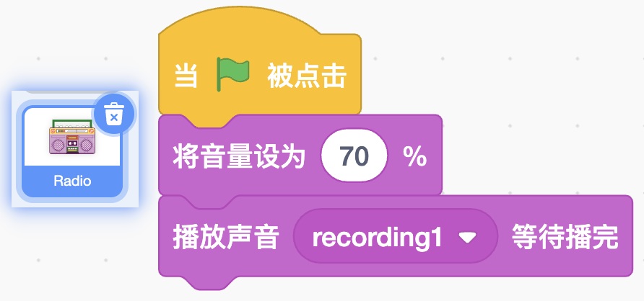  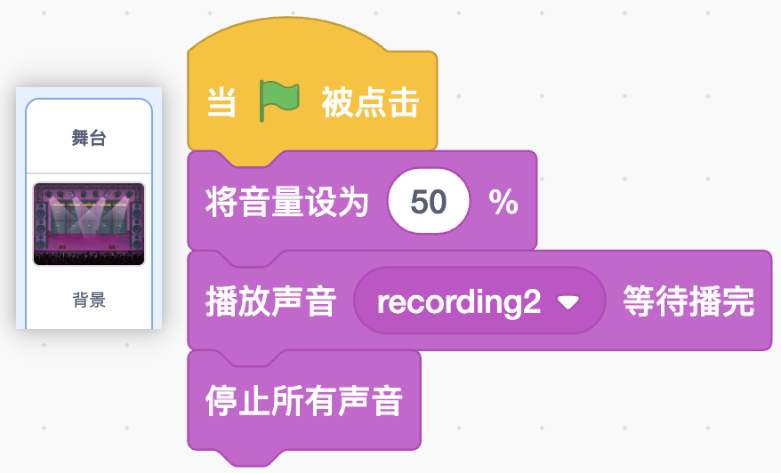
A. |  | 角色的声音大小会被舞台的程序设置为50%

B. |  | 舞台的声音大小会被角色的程序设置为70%

C. |  | 背景的声音先播放完毕，3秒后角色的声音才播放完

D. |  | 背景的声音播放完毕后，角色的声音也会被停止

 | 试题编号：20230208-ldl-013
 | 试题类型：单选题
 | 标准答案：D
 | 试题难度：一般
 | 试题解析：本题考察角色声音与背景声音的关系。角色的声音大小和舞台的声音大小没有关联，可以分别设置互补影响。停止所有声音积木块使用与所有角色与背景，当停止所有声音积木块执行后，所有角色和背景的声音都会被停止。
 | 考生答案：A
 | 考生得分：0
 | 是否评分：已评分
 | 评价描述：

18. | 观察下图，找出规律。在问号处应该填入哪一个图形？（ ）  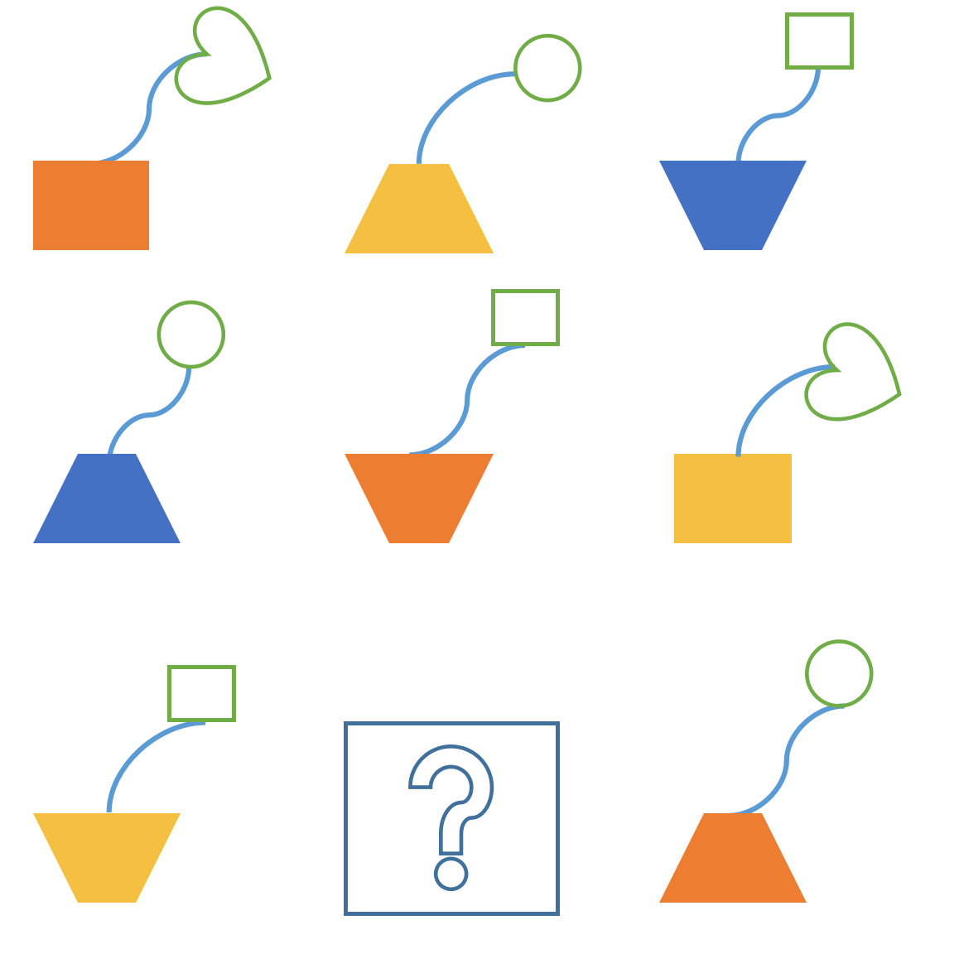
A. |  | 

B. |  | 

C. |  | 

D. |  | 

 | 试题编号：20230208-ldl-016
 | 试题类型：单选题
 | 标准答案：A
 | 试题难度：困难
 | 试题解析：本题考察图形推理。对比第三行的图形发现如下规律： （1）爱心、圆、方形的规律是从左往右移动 (2) 线条从右往左移动 (3)最下方的图形从右往左移动，图形的颜色从左往右移动 综合规律得出正确答案选A
 | 考生答案：B
 | 考生得分：0
 | 是否评分：已评分
 | 评价描述：

19. | 甲、乙、丙、丁四名学生猜数学成绩： 甲说：如果我得优，那么乙也得优 乙说：如果我得优，那么丙也得优 丙说：如果我得优，那么丁也得优 结果大家说的都没错，但是只有两个人得了优，请问得优的是那两位同学？（ ）
A. |  | 甲、乙

B. |  | 丙、丁

C. |  | 甲、丁

D. |  | 乙、丁

 | 试题编号：20230208-ldl-020
 | 试题类型：单选题
 | 标准答案：B
 | 试题难度：困难
 | 试题解析：如果甲得优，那么乙、丙、丁都得优，错误；如果乙得优，那么丙、丁也得优，错误； 丙得优时，丁也得优，故答案选B。
 | 考生答案：A
 | 考生得分：0
 | 是否评分：已评分
 | 评价描述：

20. | 默认小猫角色，白色背景，点击绿旗运行程序后，舞台上出现的图案是？（ ）  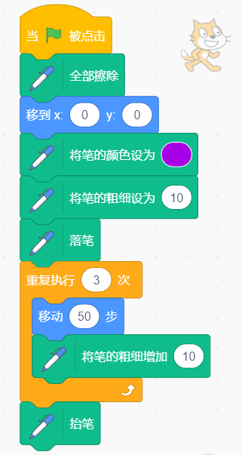
A. |  | 

B. |  | 

C. |  | 

D. |  | 

 | 试题编号：20230208-ldl-023
 | 试题类型：单选题
 | 标准答案：A
 | 试题难度：一般
 | 试题解析：本题考察画笔模块和循环结合的知识点。点击绿旗后，每次画笔向右移动时，都要增加笔的粗细，因此在画笔重复向右移动三次的过程中，画笔也越来越粗，故答案选A。B选项画笔越来越细；C选项笔的粗细只有两次变化；D选项只有第二次移动时笔最粗。
 | 考生答案：A
 | 考生得分：2
 | 是否评分：已评分
 | 评价描述：

21. | 小猫角色程序如下图所示，一直按住空格键并点击绿旗，舞台上会出现什么效果？（ ）  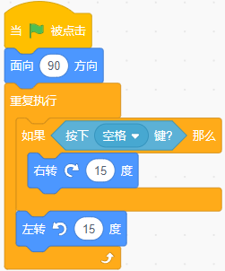
A. |  | 小猫一直向右转

B. |  | 小猫一直向左转

C. |  | 小猫停止转动

D. |  | 能够明显看出小猫先向右转，再向左转

 | 试题编号：20230208-ldl-025
 | 试题类型：单选题
 | 标准答案：C
 | 试题难度：一般
 | 试题解析：本题考察对选择结构的认识。如果一直按下空格键然后再点击绿旗，小猫会先右转，再左转，但是程序执行得很快，看不出小猫的变化，只能看到静止的小猫，故答案选C。
 | 考生答案：C
 | 考生得分：2
 | 是否评分：已评分
 | 评价描述：

22. | 小鱼的初始位置和程序如下图所示，点击绿旗后，下列说法正确的是？（ ）  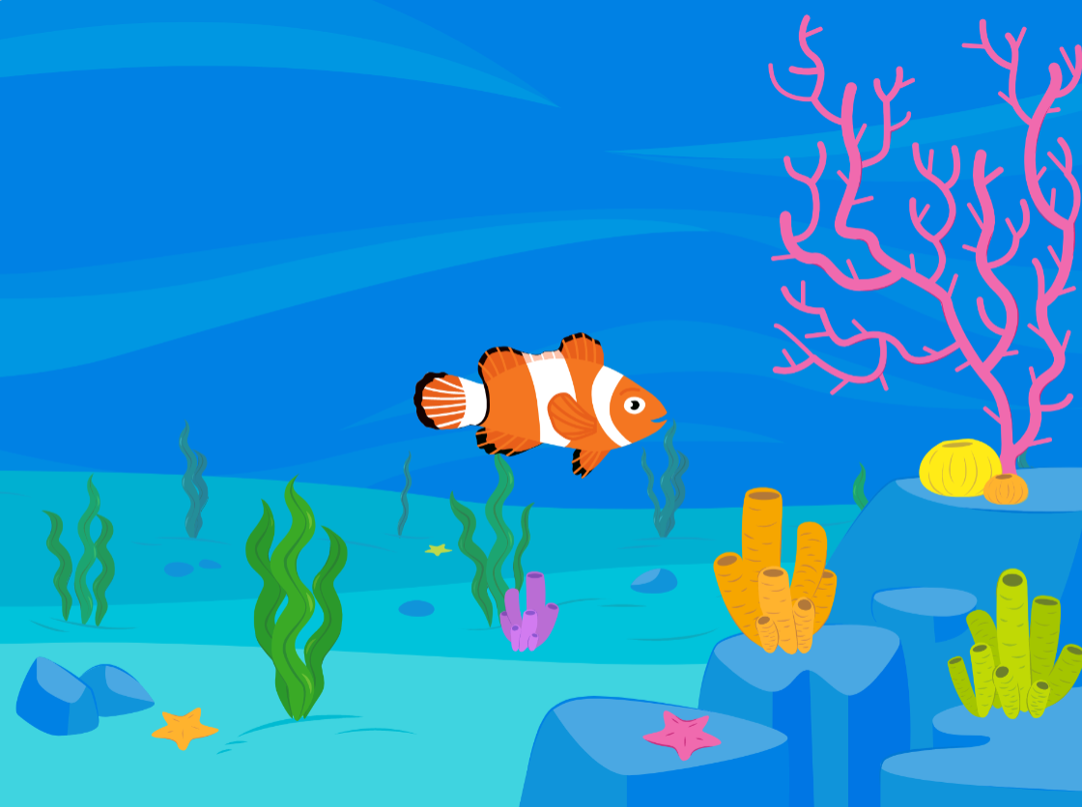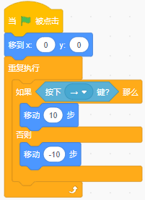
A. |  | 小鱼一直向右移动，直到舞台边缘停止

B. |  | 按下“→”键，小鱼向右移动；松开“→”键，小鱼向左移动

C. |  | 按下“→”键，小鱼向左移动；松开“→”键，小鱼向右移动

D. |  | 小鱼一动不动

 | 试题编号：20230208-ldl-026
 | 试题类型：单选题
 | 标准答案：B
 | 试题难度：较难
 | 试题解析：本题考察双分支结构的运用。点击绿旗后，小鱼会先一直向左移动，直到舞台边缘停止，故排除答案A和D；当按下“→”键，小鱼向右移动；松开“→”键，小鱼向左移动，故选答案B。
 | 考生答案：B
 | 考生得分：2
 | 是否评分：已评分
 | 评价描述：

23. | 下列哪段程序是根据如下流程图编写出来的？（ ）  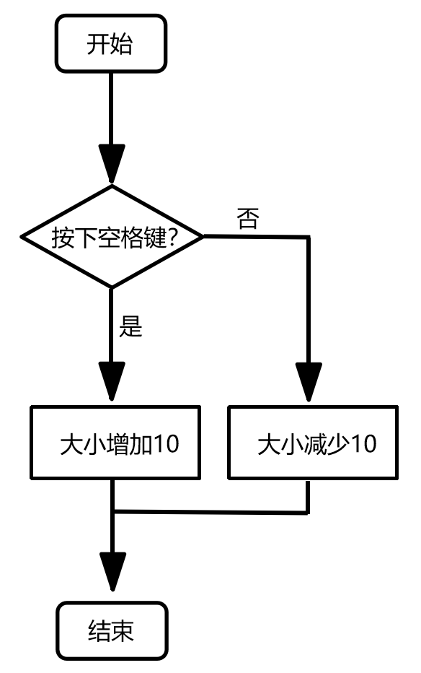
A. |  | 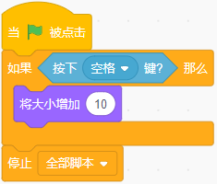

B. |  | 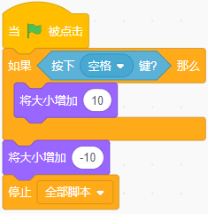

C. |  | 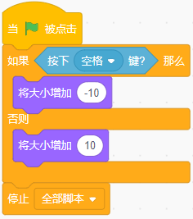

D. |  | 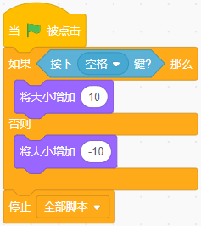

 | 试题编号：20230208-ldl-028
 | 试题类型：单选题
 | 标准答案：D
 | 试题难度：困难
 | 试题解析：本题考察双分支结构的运用，故排除选项A,B。满足条件后，角色大小增加10；否则，角色大小减少10。C选项的结果错误，因此答案选D。
 | 考生答案：D
 | 考生得分：2
 | 是否评分：已评分
 | 评价描述：

24. | 角色的初始位置和飞船的程序如下图所示。点击绿旗后，不会出现的效果是？（ ）  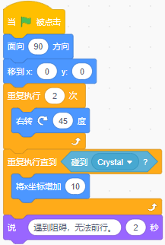
A. |  | 程序运行完后，飞船的角度为180度

B. |  | 飞船先向右转，然后再向右移动

C. |  | 飞船碰到“Crystal”后，仍继续向右移动

D. |  | 飞船最后一个动作是说“遇到阻碍，无法前行。”

 | 试题编号：20230208-ldl-031
 | 试题类型：单选题
 | 标准答案：C
 | 试题难度：困难
 | 试题解析：本题考查循环判和有限次循环的运用，程序运行的效果是：点击绿旗后，飞船向右旋转了90度，此时它的方向为180度，然后一直向右移动，直到碰到“Crystal”后，飞船说“遇到阻碍，无法前行。”，故C选项错误。
 | 考生答案：C
 | 考生得分：2
 | 是否评分：已评分
 | 评价描述：

25. | 气球角色的程序如下图所示，分别在位置①和位置②填入哪个选项才能让气球的大小最后变为100。（ ）  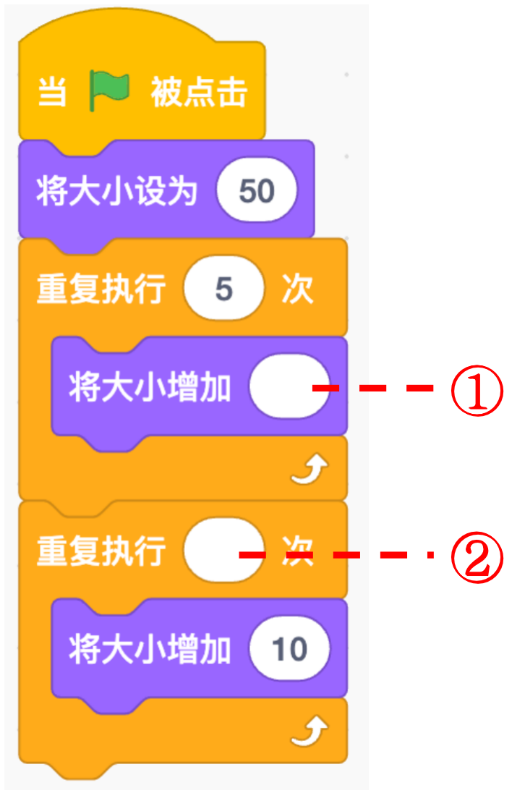
A. |  | 3，8

B. |  | 6，2

C. |  | 4，5

D. |  | 6，3

 | 试题编号：20230208-ldl-032
 | 试题类型：单选题
 | 标准答案：B
 | 试题难度：困难
 | 试题解析：本题考查有限次循环的运用，A选项最后气球的大小增加为145（50+15+80）；C选项最后气球的大小增加为120（50+20+50）；D选项最后气球的大小增加为110（50+30+30）；B选项最后气球的大小增加为100（50+30+20），故答案选B。
 | 考生答案：C
 | 考生得分：0
 | 是否评分：已评分
 | 评价描述：
二、判断题(共10题，共20分)
26. | 执行完这段程序后，可以在舞台上画出一个正方形。（ ）  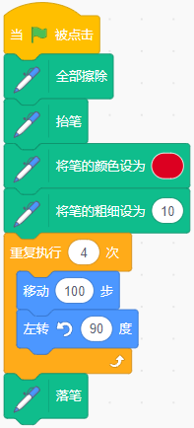
  正确 | 错误
 | 试题编号：20230207-szy-028
 | 试题类型：判断题
 | 标准答案：错误
 | 试题难度：较难
 | 试题解析：
 | 考生答案：正确
 | 考生得分：0
 | 是否评分：已评分
 | 评价描述：

27. | 默认小猫角色，执行完下图程序后，最终会滑行到（x:100,y:0）的位置。（ ）  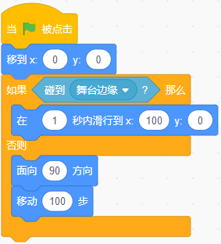
  正确 | 错误
 | 试题编号：20230207-szy-030
 | 试题类型：判断题
 | 标准答案：错误
 | 试题难度：较难
 | 试题解析：小猫没有碰到舞台边缘，不会执行滑行积木。
 | 考生答案：正确
 | 考生得分：0
 | 是否评分：已评分
 | 评价描述：

28. | 最先添加的角色出现在舞台的最上层，最后添加的角色出现在舞台的最下层。（ ）
  正确 | 错误
 | 试题编号：20230208-ldl-004
 | 试题类型：判断题
 | 标准答案：错误
 | 试题难度：容易
 | 试题解析：在Scratch中，最后添加的角色出现在最上层。因此当连续添加多个角色时，我们会发现最后添加的角色会遮住前面添加的角色。
 | 考生答案：错误
 | 考生得分：2
 | 是否评分：已评分
 | 评价描述：

29. | 下图积木只能判断是否碰到其他角色和鼠标指针，不能判断是否碰到舞台边缘。（ ）  
  正确 | 错误
 | 试题编号：20230208-ldl-008
 | 试题类型：判断题
 | 标准答案：错误
 | 试题难度：容易
 | 试题解析：这块积木不仅能够判断是否碰到其他角色和鼠标指针，还能够判断碰到舞台边缘。
 | 考生答案：错误
 | 考生得分：2
 | 是否评分：已评分
 | 评价描述：

30. | 默认小猫角色，运行下列程序后，小猫会说：“3” 。（ ）  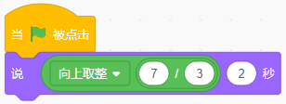
  正确 | 错误
 | 试题编号：20230208-ldl-014
 | 试题类型：判断题
 | 标准答案：正确
 | 试题难度：较难
 | 试题解析：7除3等于2余1，向上取整得到3。
 | 考生答案：正确
 | 考生得分：2
 | 是否评分：已评分
 | 评价描述：

31. | 只能通过声音标签下的录制按钮录制声音。（ ）  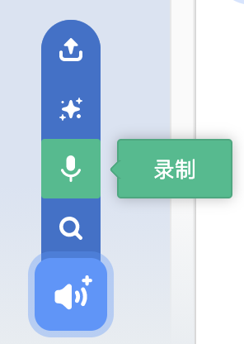
  正确 | 错误
 | 试题编号：20230208-ldl-015
 | 试题类型：判断题
 | 标准答案：错误
 | 试题难度：一般
 | 试题解析：除了使用使用声音标签下的录制按钮录制以外，还可以使用积木块下拉选项的录制按钮录制。
 | 考生答案：正确
 | 考生得分：0
 | 是否评分：已评分
 | 评价描述：

32. | 有①②③④四个小球如下图所示，最轻的小球是②。（ ）  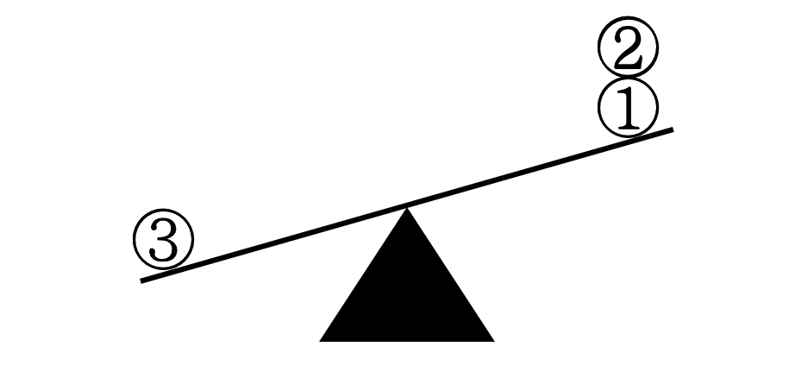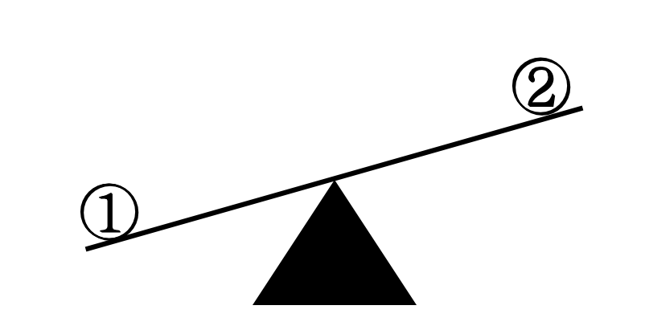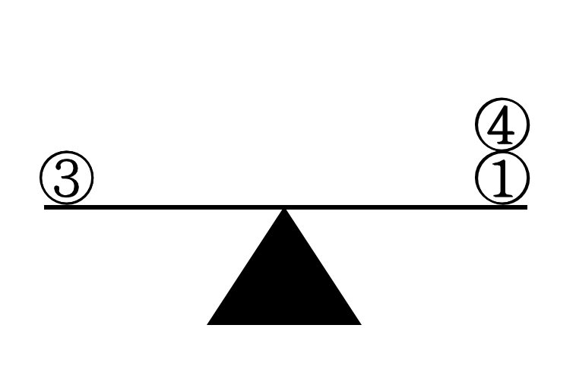
  正确 | 错误
 | 试题编号：20230208-ldl-021
 | 试题类型：判断题
 | 标准答案：正确
 | 试题难度：一般
 | 试题解析：根据第二张图知道，②比①轻。根据第一张图和第三张图知道，③比①和②重，等于①和④，所以②比④轻。
 | 考生答案：错误
 | 考生得分：0
 | 是否评分：已评分
 | 评价描述：

33. | 编写一个游戏，猴子碰到障碍物，向后移动，否则就向前移动。可以用下列积木来实现这个功能。（ ）  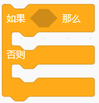
  正确 | 错误
 | 试题编号：20230208-ldl-029
 | 试题类型：判断题
 | 标准答案：正确
 | 试题难度：容易
 | 试题解析：猴子碰到障碍物为一个条件，向后移动和向前移动为不同的结果，故可以用双分支结构来实现。
 | 考生答案：正确
 | 考生得分：2
 | 是否评分：已评分
 | 评价描述：

34. | 敌方飞机的程序如下图所示，两段程序都能实现，碰到我方飞机时，游戏结束。（ ）  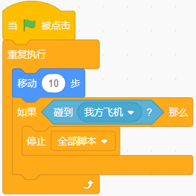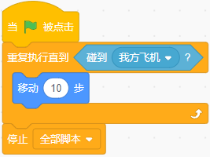
  正确 | 错误
 | 试题编号：20230208-ldl-034
 | 试题类型：判断题
 | 标准答案：正确
 | 试题难度：一般
 | 试题解析：在编程中，一般运用“条件循环结构”来实现的功能，也可以用“循环结合条件判断”的结构来实现，故此题答案正确。
 | 考生答案：正确
 | 考生得分：2
 | 是否评分：已评分
 | 评价描述：

35. | 执行下面程序，角色能够向前移动100步，并且一直切换造型。（ ）  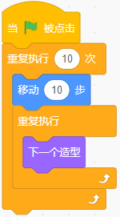
  正确 | 错误
 | 试题编号：20230208-ldl-035
 | 试题类型：判断题
 | 标准答案：错误
 | 试题难度：较难
 | 试题解析：执行程序，角色向前移动10步后，然后一直执行重复切换造型的程序，无法跳出内层循环进入下一次外层循环。故此题答案错误。
 | 考生答案：正确
 | 考生得分：0
 | 是否评分：已评分
 | 评价描述：
三、编程题(共2题，共30分)
36. | 猫捉老鼠  1.准备工作  (1) 删除默认小猫角色，从角色库中添加Cat2、Mouse1、Bread角色;  (2) 从背景库添加Blue Sky2背景，并复制出两个相同的背景，分别添加文字“win”和“lose"。  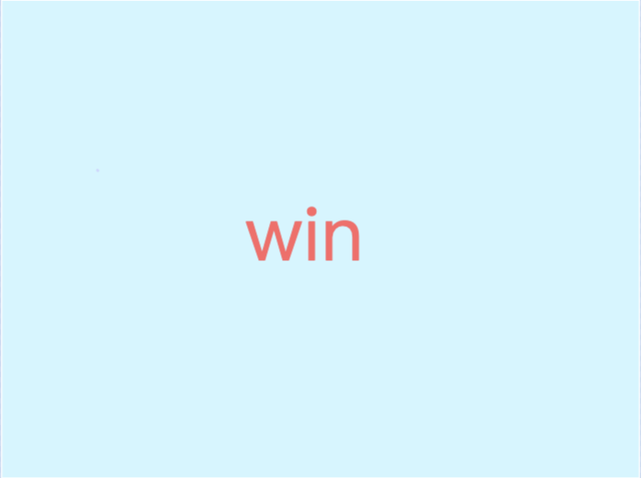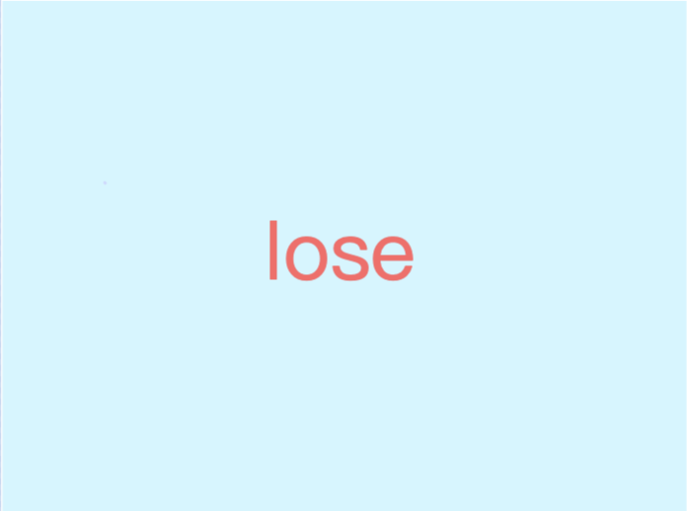  2.功能实现  （1）程序开始，背景、角色的初始位置下图所示;  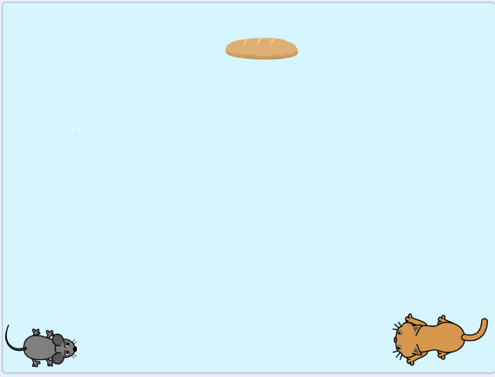  （2）当绿旗被点击，面包移到随机位置，老鼠面向面包方向，一直向前移动；  （3）当绿旗被点击，每次按下鼠标，小猫面向鼠标指针方向，移动10步；  （4）当面包碰到老鼠，换成“lose”背景并停止所有程序；  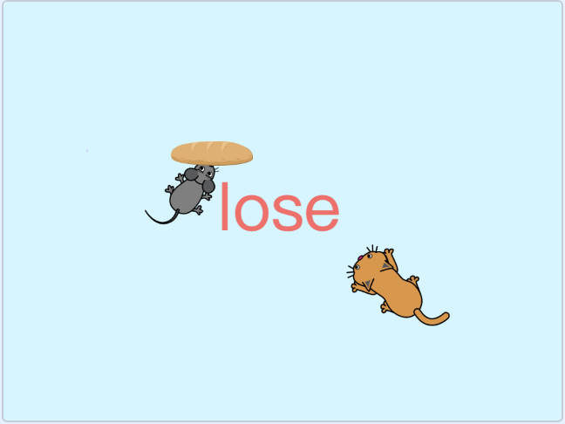  （5）当小猫碰到老鼠，换成“win”背景并停止所有程序。  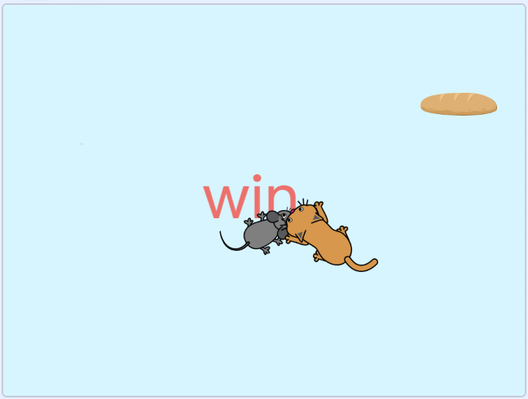
 | 试题编号：202303-S2-36
 | 试题类型：编程题
标准答案：
参考程序：
Cat2:
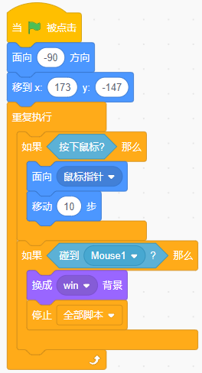
Mouse1:
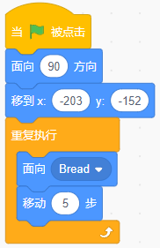
Bread:
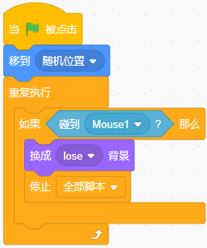
背景：
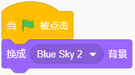
 | 试题难度：较难
试题解析：
评分标准：
（1）正确添加角色，并初始化角色的位置；（2分）
（2）正确添加背景以及初始化背景；(2分)
（3）面包移到随机位置（一直移到随机位置也给分），老鼠面向面包移动；（2分）
（4）按下鼠标键，小猫面向鼠标指针移动10步（如果按下鼠标，一直面向鼠标移动也给分）；（3分）
（5）面包碰到老鼠，换成lose背景并停止程序；(3分)
（6）小猫碰到老鼠，换成win背景并停止程序。（3分）
 | 展示地址：点击浏览
 | 考生答案：（此题已作答）
 | 考生得分：14
 | 是否评分：已评分
 | 评价描述：

37. | 电子画板  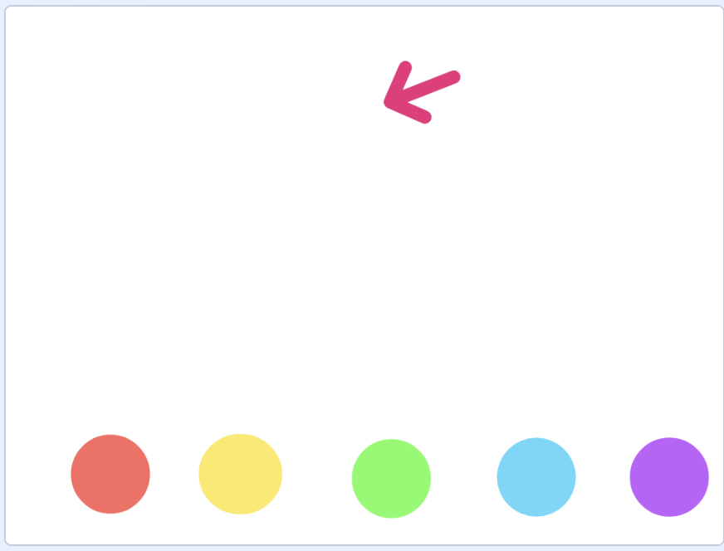  1.准备工作  （1）删除默认的小猫角色，保留默认白色背景；  （2）从角色库添加Arrow1角色作为画笔；  （3）绘制五个角色：颜色分别为红、黄、绿、蓝、紫的圆形；  （4）将Arrow1角色的第一个造型修改为下图所示状态，箭头尖端在角色中心位置。    2.功能实现  （1）点击绿旗，Arrow1跟随鼠标指针移动；  （2）按下鼠标能够让画笔落笔，松开鼠标能让画笔抬笔；  （3）Arrow1每碰到一个圆形角色（注意不是碰到颜色），就将画笔的颜色设置为该角色对应的颜色；  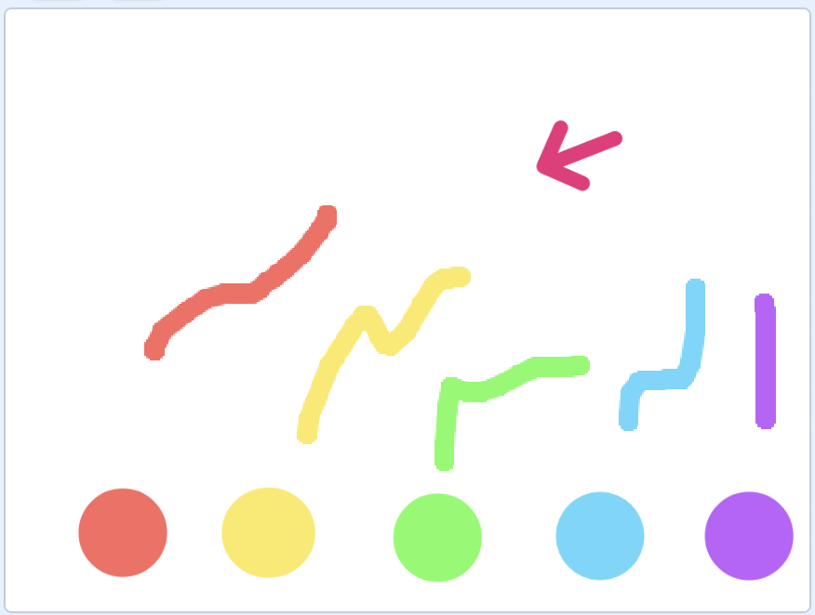  （4）按下↑键，画笔粗细增加1，按下↓键，画笔粗细减少1，按下空格键将笔的颜色设为白色。
 | 试题编号：202303-S2-37
 | 试题类型：编程题
标准答案：
参考程序：
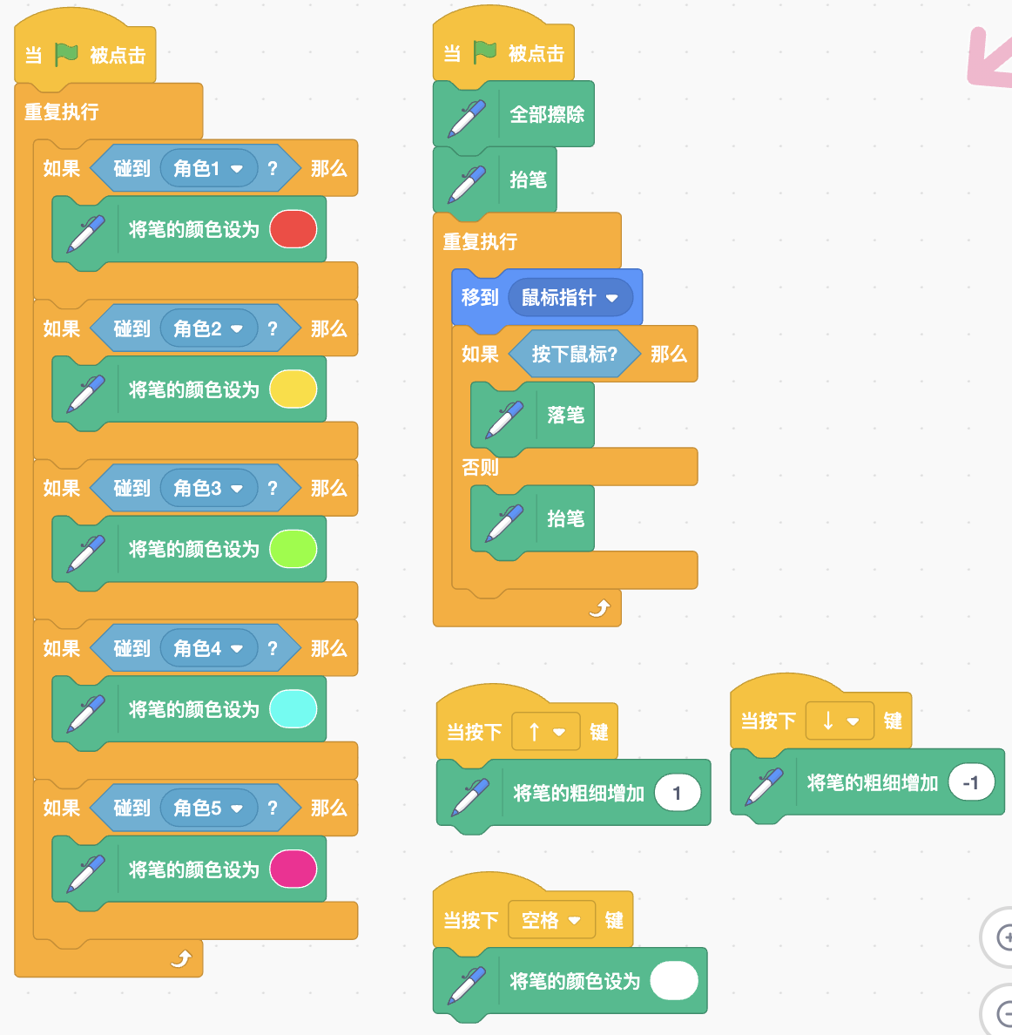
 | 试题难度：较难
试题解析：
评分标准：
（1）能够正确选择和绘制角色；（2分）
（2）Arrow1一直跟随鼠标移动；（2分）
（3）按下鼠标能够画出线段，不按鼠标，不能画出；（3分）
（4）碰到5个角色，画笔的颜色会改成相应颜色，按下鼠标，能画出相对应颜色的线段；（5分）（如果是碰到颜色，设置颜色扣1分）
（5）按下↑键，笔的粗细增加1，按下↓键，笔的粗细减少1，按下空格键，笔的颜色设为白色。（3分）
 | 展示地址：点击浏览

